1.//Вылет программы //

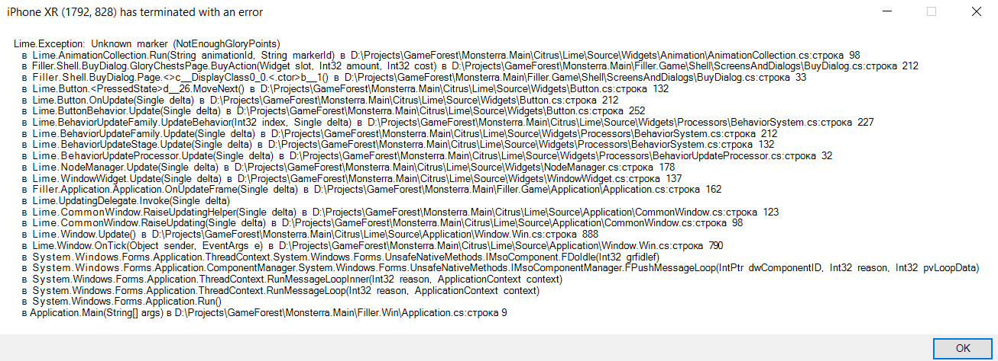Нажатие покупки сундука славы, ловит вылет программы

2.//Фриз текстур

Атака монстра по камню ломает его текстура если за ней есть противник или если монстр использует одноручный меч

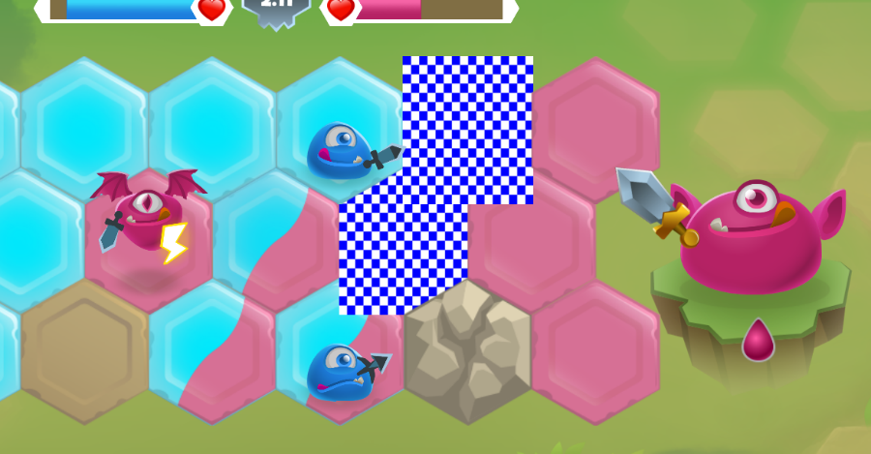

3//Пропадание музыки//

Долгое сворачивание окна при выключенном экране выключает музыку, нет возможности зайти в настройки и включить её кроме как перезапуска приложения

4//Переполнение окна монстериттов

При 4x. значном числе выход за поле



5// Вылет во время схватки с боссом

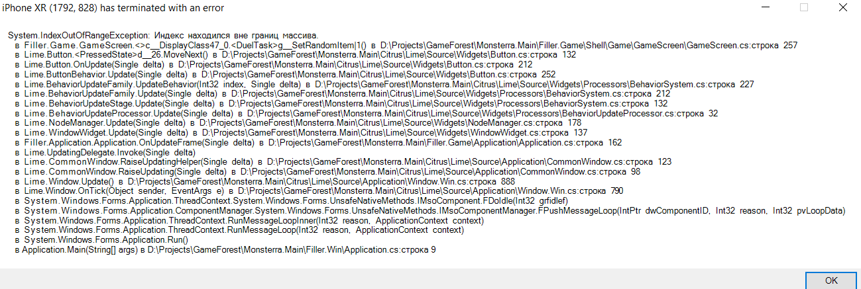При нажатии на игральный куб во время отсчёта/ бездействие во время отсчёта , происходит вылет

6// Уход в – единицу кубиков подбора снаряжения

Возможно уйти в отрицательно значение, при следующем раунде(вне зависимости от проигрыша или победы) кубики меняют отрицательное значение на положительное или возвращают предыдущее количество попыток.

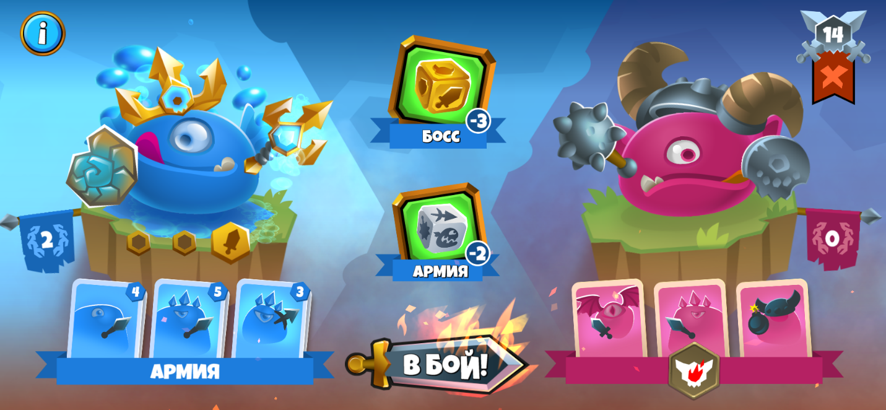

7//Вылет при улучшении снаряжения

При улучшении любого щита программа вылетает

8//Вылетает программа при сражении с боссом 1го острова

При любой тактике боя через 15-30 секунд после начала программа вылетает

9// Пропажа игральных кубов при быстром нажатие клавиш обучения

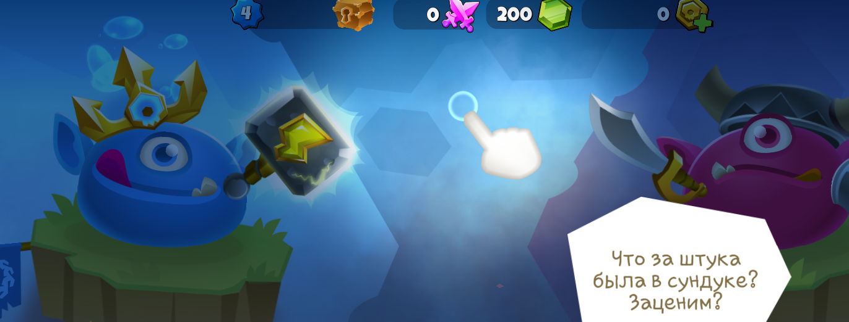

10//Таймер не срабатывает

При включенном автобое на некоторых уровнях до 11 таймер при достижения 0